**Создание биологической модели «искусственной кожи» для изучения процессов старения фибробластов человека.**

***Войтенко Д.А.1,2, Ивановская Е.В.2***

*1Московский государственный университет имени М.В. Ломоносова, Москва, Россия*

*2ФГБУН**Центр теоретических проблем физико-химической фармакологии РАН, Москва, Россия*

*Email: voitenko.da20@physics.msu.ru*

В рамках изучения процессов старения исследователи, занимающиеся данным вопросом, придерживаются двух основных теорий, поясняющих причины его возникновения. Во-первых, это теория внутриклеточного старения, которая включает множество факторов, в том числе двуцепочечные разрывы ДНК, являющиеся маркером для возникновения процессов апоптоза в клетке [1]. Однако существует мнение о том, что эти процессы могут быть связаны с накоплением «ошибок» во внеклеточном матриксе. Так, допустим, распад гистонов в мозгу человека занимает порядка семи месяцев из-за длительного периода полураспада и нуклеофильных хвостов гистоны восприимчивы к случайным неферментативным модификациям, таким как гликозилирование [2]. Эти модификации могут изменять конформацию хроматина, способствуя возрастным эпигенетическим изменениям.

Нашей задачей стало создание системы, по своим свойствам напоминающей кожу человека [рисунок 1], такая система позволила нам изучать процессы клеточного старения на клетках кожи человека – фибробластах. Как известно, основной причиной вхождения фибробластов в фенотип (SASP) является изменения условий во внеклеточном матриксе [3]. Например, жесткий гликированный внеклеточный матрикс невозможно отличить от жесткого фиброзного матрикса, таким образом, внеклеточное пространство стимулирует сигнальный путь Ras [4].

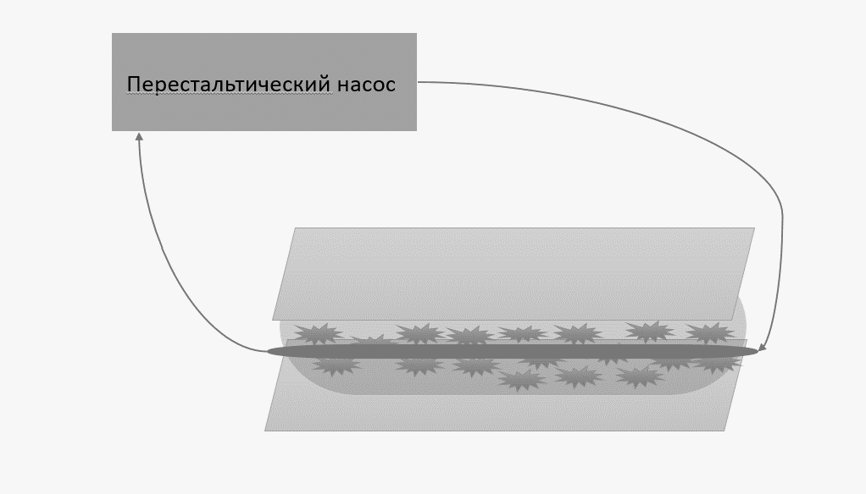

Рисунок 1. Модель искусственной кожи

Система была создана на основе коллагенового геля, содержащего 30мг/мл коллагена I типа, с отверстием по которому циркулировала среда с различными добавками, культивация фибробластов в геле проводилась стандартными методами [5]. Анализ, полученных результатов проводился путем исследования морфологических факторов фибробластов методами световой микроскопии и покраске по Романовскому-Гимзе.

В результате проведения исследования нами была создана модель «искусственной кожи», позволившая получить данные, свидетельствующие об уходе клетки в фенотип SASP при изменении условий культивации клеток, а также о возможности выхода клетки из фенотипа SASP при подборе наиболее действующих факторов роста.

Исследование выполнено за счет гранта Российского научного фонда № 23-45-10039, https://rscf.ru/project/23-45-10039/

**Литература**

1. Kaina B. DNA damage-triggered apoptosis: critical role of DNA repair, double-strand breaks, cell proliferation and signaling. Biochem Pharmacol. 2003 Oct 15;66(8):1547-54.
2. Alexander Fedintsev, Alexey Moskalev, Stochastic non-enzymatic modification of long-lived macromolecules - A missing hallmark of aging, Ageing Research Reviews, Volume 62, 2020, 101097, ISSN 1568-1637
3. Ovadya Y. et al. Impaired immune surveillance accelerates accumulation of senescent cells and aging //Nature communications. – 2018. – Т. 9. – №. 1. – С. 5435.
4. Hall B. M. et al. p16 (Ink4a) and senescence-associated β-galactosidase can be induced in macrophages as part of a reversible response to physiological stimuli //Aging (Albany NY). – 2017. – Т. 9. – №. 8. – С. 1867.
5. Фрешни Р. Культура животных клеток. Методы. – 1989.